Когда из Греции вон выгнали богов
И по мирянам их делить поместья стали,
Кому-то и Парнас тогда отмежевали;
Хозяин новый стал пасти на нем Ослов,
Ослы, не знаю как-то знали,
Что прежде Музы тут живали,
И говорят: "Недаром нас
Пригнали на Парнас:
Знать, Музы свету надоели,
И хочет он, чтоб мы здесь пели".
"Смотрите же, - кричит один, - не унывай!
Я затяну, а вы не отставай!
Друзья, робеть не надо!
Прославим наше стадо
И громче девяти сестер
Подымем музыку и свой составим хор!
А чтобы нашего не сбили с толку братства,
То заведем такой порядок мы у нас:
Коль нет в чьем голосе ослиного приятства,
Не принимать тех на Парнас".
Одобрили Ослы ослово
Красно-хитро-сплетенно слово:
И новый хор певцов такую дичь занес,
Как будто тронулся обоз,
В котором тысяча немазаных колес.
Но чем окончилось разно-красиво пенье?
Хозяин, потеряв терпенье,
Их всех загнал с Парнаса в хлев.
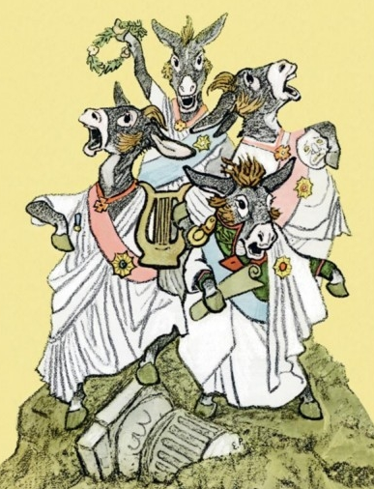
Мне хочется, невеждам не во гнев,
Весьма старинное напомнить мненье:
Что если голова пуста,
То голове ума не придадут места.

